关于开展2016届生源地信用助学贷款毕业生
毕业确认工作的通知
按照国家助学贷款有关政策规定和贷款合同相关协议要求，生源地信用贷款毕业生毕业离校前必须在国家开发银行确认其贷款本金、利率、期限、还贷起始日与终止日等关键信息，否则学校不可为其办理毕业离校手续。现将有关事项通知如下：
一、毕业确认对象：在校期间办理过生源地信用助学贷款的2016届毕业生
二、确认截止时间：2016年5月20日
三、具体毕业确认流程
（一）登录国家开发银行“学生在线服务系统”
1.直接输入网址（https://sls.cdb.com.cn）进入国家开发银行贷款信息系统。如弹出“证书错误：导航已阻止”的提示，只需点击“继续浏览此网站（不推荐）”即可进入国家开发银行贷款信息系统。
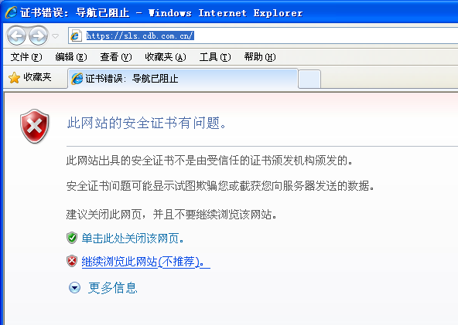
2.国家开发银行贷款信息系统学生在线服务系统登录界面如下图所示：
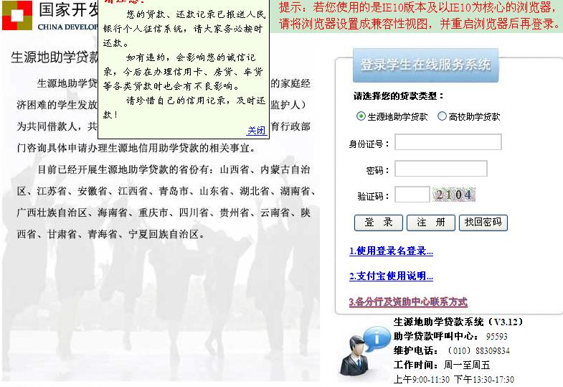
3.点选“生源地助学贷款”，并输入身份证号、密码等相关信息登录学生在线服务系统。初始密码在贷款受理证明小联上，如密码忘记或不正确,可通过以下两种方式找回：①通过学生在线系统找回密码；②拨打95593或学生生源地所在资助管理中心重置密码）。请贷款学生仔细阅读生源地贷款申请、还款及系统使用注意事项（下图页面右侧）。
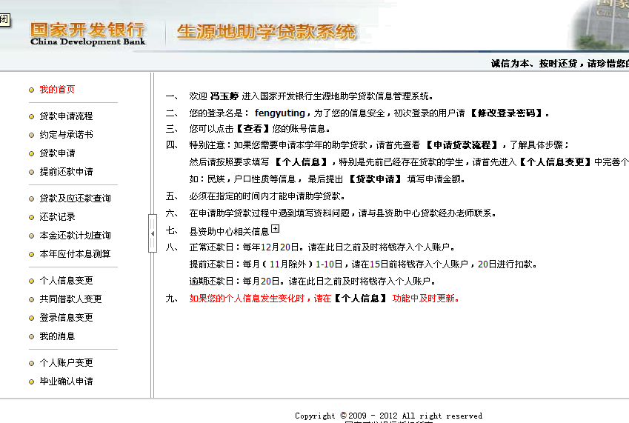
4.录系统后，首次登录学生需要重新设置“密码”， 界面如下图所示：
（二）网上个人信息变更
在登录页面点击左侧菜单中的“个人信息变更”，对每项个人信息进行审核，确保所填内容准确有效，均为最新信息。务必将所有栏目的每条信息补充完整，否则无法进行毕业确认。具体填写要求如下：
1.就学信息栏：确保所填院系名称、专业名称准确、学号无误。
2.通讯信息栏：手机填写最新手机联系方式；QQ号码、电子邮件、邮编等信息补充完整。（重要提示：确保在贷款还清前，若个人联系方式发生变动，第一时间登录本系统并在此处进行修改。如因个人信息变动但未及时在系统内修改，而导致银行联系不到借款人的情况，将会自动产生信用不良记录，请毕业生务必引起重视！）
3.就业信息栏：每项必须填写完整。（1）已就业学生填写就业单位信息。（2）升本学生填写录取学校单位的信息，并在备注一栏中注明 “专升本”字样。3）除上述情况外在6月中旬仍未就业的学生，在工作单位处填写“暂未就业”。（贷款还清前，如就业信息有变动，请及时登录本系统修改）
4.联系人信息栏：填写共同借款人的相关信息，不填写本人信息。
5.变更原因请按不同情况分别填写：毕业已就业/毕业暂未就业/专转本等。
6.在网上填写完相关资料后，毕业返校时进行现场确认，完成后办理离校手续。（重要提示：没有办理毕业确认的不得办理离校手续。）
注意：专转本的学生需持有相关证明（录取通知书或录取学校证明）和本人身份证前往生源地县（区）资助中心，由县（区）资助中心办理就学信息变更和还款计划变更手续。此项工作要在2015年8月底前完成，没有及时办理的学生将从2015年9月1日开始自付利息。
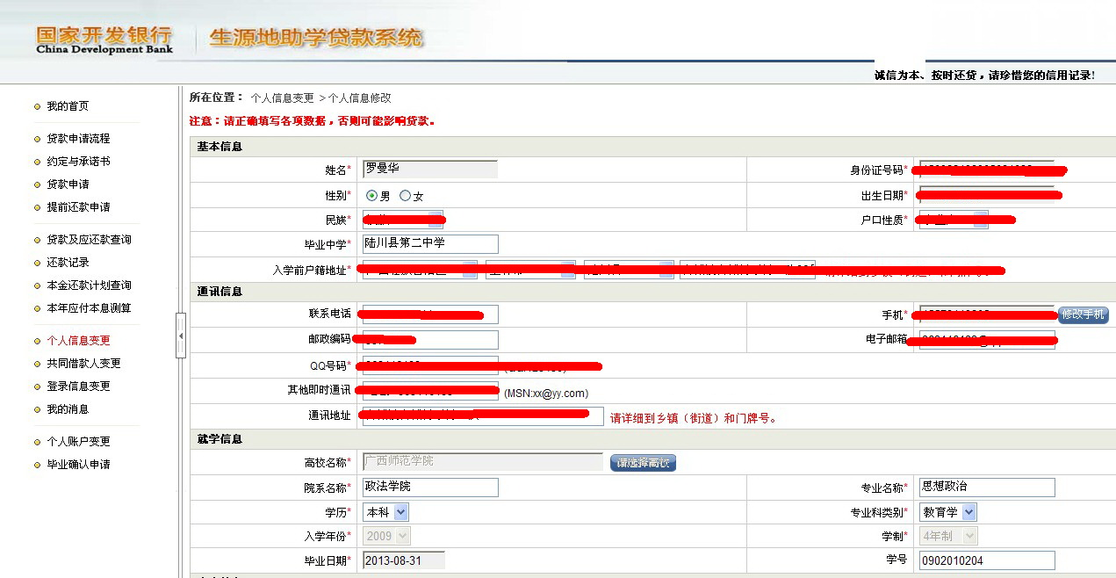
7.对“个人信息”进行修改或补充后，点击页面下方的“提交”完成信息变更。
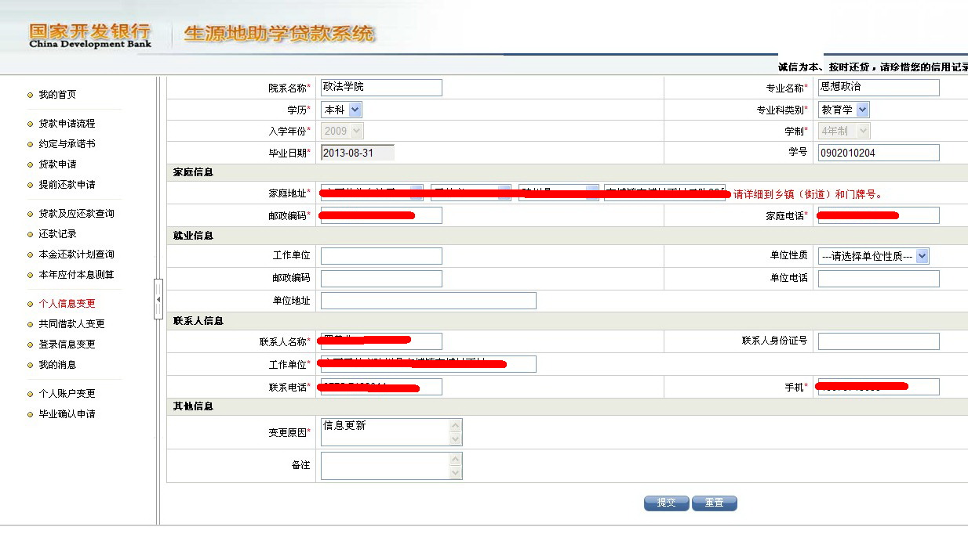
（三）毕业确认申请
1.点击左侧菜单中的“毕业确认申请”，查看各项信息，特别是个人学籍、联系方式、贷款信息等重要信息，如个人信息需要更新，具体操作详见第二项“网上个人信息变更”；如贷款信息有误，需联系经办贷款的县学生资助管理办公室，协商解决。
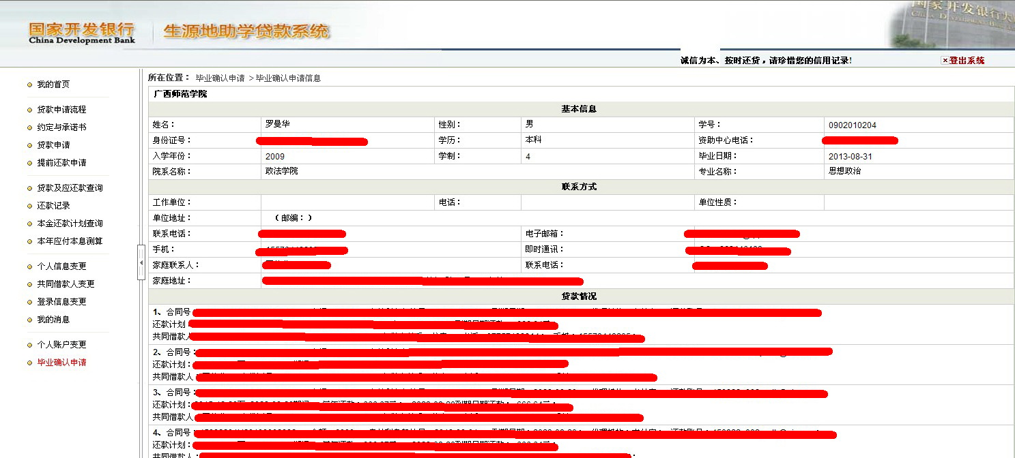
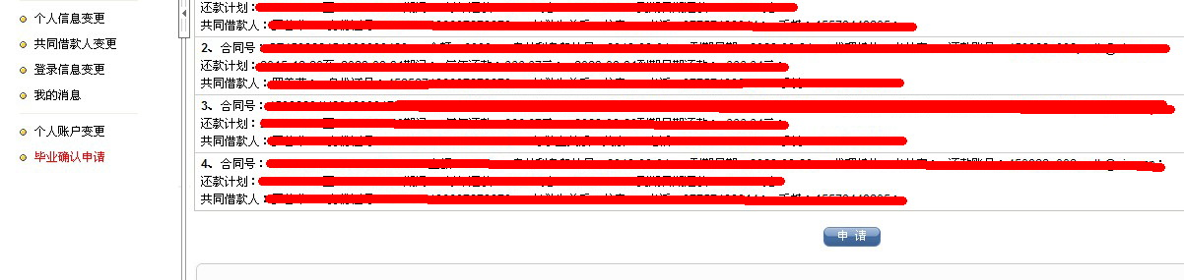
2.如各项信息确认无误，点击页面下方的“申请”，完成提交毕业确认申请。
3.点击“导出确认表”，打印两份，签字按手印，返校后交辅导员。
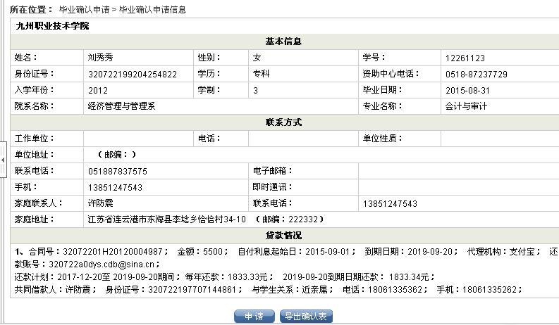

（四）特别提醒
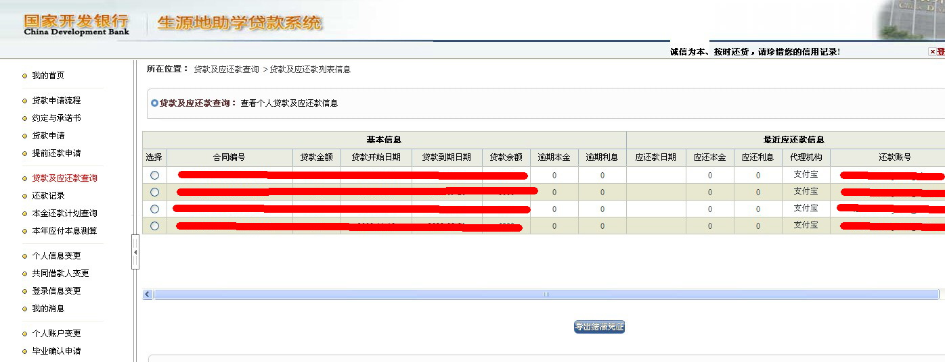
非提前还款贷款学生毕业后，应在每年11月30日前点击左侧菜单中的“贷款及应还款查询”，查看最近应还款信息，按时足额偿还贷款，保持个人良好信贷记录。

院学生资助管理中心

2016年5月9日

